Міністерство освіти і науки України

Національний університет «Запорізька політехніка»

кафедра програмних засобів

ЗВІТ

з лабораторної роботи № 1

з дисципліни «Дискретні структури та подання знань» на тему:

**«РОЗРОБКА СЕМАНТИЧНОЇ МЕРЕЖІ»**

Виконав:

ст. гр. КНТ-113сп Іван Щедровський

Прийняв:

асистент Олександр КОРОТКИЙ

2024

# Мета роботи:

Навчитися аналізувати й описувати предметну область у вигляді семантичної мережі.

# Хід виконання самостійної роботи:

Всі визначення продубльованні з навчального посібника для кращого розуміння.

Спочатку потрібно обрати предмету область

Проблемна область (предметна область) – сукупність взаємозалежних відомостей, необхідних і достатніх для вирішення даної інтелектуальної задачі. Знання про предметну область включають описи об’єктів, явищ, фактів, подій, а також відношень між ними.

Обрана предметна область – «Експертна система з індивідуального підбору клавіатури»

Далі потрібно проаналізувати предметну область, виділити основні об'єкти області та відношення між ними в контексті поставленої мети побудови бази знань.

1. Об'єкти області:
   * Користувач: особа, яка шукає клавіатуру.
   * Клавіатура: фізичний об'єкт, який користувач хоче придбати.
   * Характеристики клавіатур: розмір, тип клавіш, підсвічування тощо.
   * Потреби користувача: специфічні вимоги та вподобання щодо клавіатури.
2. Відношення між об'єктами:
   * Підбір клавіатури: відношення між користувачем і клавіатурою на основі характеристик і потреб користувача.
   * Відповідність характеристик: відношення між клавіатурою і її характеристиками.
   * Врахування потреб користувача: відношення між потребами користувача і властивостями клавіатури.

Мета бази знань - надати користувачам можливість отримати рекомендації щодо підбору клавіатури, яка найкраще відповідає їхнім потребам у зручності, функціональності та ергономіці.

Актуальність створення експертної системи для даної предметної області полягає в тому, що вибір клавіатури може суттєво впливати на комфорт та продуктивність користувача під час роботи або гри за комп'ютером. Індивідуальний підбір клавіатури допоможе забезпечити оптимальні умови для користування комп'ютером, що, в свою чергу, може позитивно вплинути на робочу ефективність та здоров'я користувача.

Входом системи є данні, які вводить користувач, а саме характеристики та специфічні вимоги

Виходом системи є модель(або ж моделі) клавіатури, яка підходить користувачу більш всього. А також виходом може бути детальний план чому була обрана саме ця клавіатура

|  |  |  |  |
| --- | --- | --- | --- |
| **Назва об'єкта (події)** | **Визначення сутності** | **Назва атрибута (властивості) об'єкта** | **Допустимі значення атрибута** |
| Користувач | Людина, яка шукає клавіатуру. | Вік | 18-65 |
|  |  | Стать | Чоловіча, Жіноча |
|  |  | Стиль друку | Зі зором, на дотик |
|  |  | Розмір руки | Маленький, Середній, Великий |
|  |  | Наявність травм чи захворювань рук | Так, Ні |
| Клавіатура | Фізичний пристрій для введення тексту. | Тип перемикачів | Механічні, Мембранні |
|  |  | Підключення | Через провод, без проводу |
|  |  | Розмір | Повнорозмірна, Компактна |
|  |  | Форма | Пряма, Ергономічна |
|  |  | Наявність підставки для зап'ястя | Так, Ні |
|  |  | Підсвічування | Так, Ні |
| Потреби та вподобання користувача | Фактори, які впливають на те, яка клавіатура буде найкращою для конкретного користувача. | Комфорт | Низький, Середній, Високий |
|  |  | Продуктивність | Низька, Середня, Висока |
|  |  | Ціна | Низька, Середня, Висока |
|  |  | Дизайн | Класичний, Сучасний, Ігровий |

Узагальнення:

1. Користувачі клавіатур можна поділити на групи за віком, статтю, стилем друку, розміром руки та наявністю травм чи захворювань рук.
2. Клавіатури можна поділити на групи за типом перемикачів, розміром, формою, наявністю підставки для зап'ястя, підсвічуванням.
3. Потреби та вподобання користувачів можна поділити на групи за рівнем комфорту, продуктивності, ціною та дизайном.

Ієрархічні зв'язки:

1. Користувач може використовувати одну або кілька клавіатур.
2. Клавіатура має один тип перемикачів, один розмір, одну форму, одну підставку для зап'ястя (або її немає), одне підсвічування (або його немає).
3. Потреби та вподобання користувача впливають на вибір клавіатури.

На основі об’єктів та їх атрибутів було написано код matlab:

SN = SNnew;

% Додаємо вузли типу "І" для об'єктів

SN = SNaddANDnode(SN, 'Користувач');

SN = SNaddANDnode(SN, 'Клавіатура');

SN = SNaddANDnode(SN, 'Характеристики клавіатури');

SN = SNaddANDnode(SN, 'Потреби та вподобання користувача');

% Додаємо вузли типу "АБО" для атрибутів

SN = SNaddORnode(SN, 'Вік', 'Стать', 'Стиль друку', 'Розмір руки', 'Наявність травм чи захворювань рук');

SN = SNaddORnode(SN, 'Тип перемикачів', 'Підключення', 'Розмір', 'Форма', 'Наявність підставки для зап"ястя', 'Підсвічування');

SN = SNaddORnode(SN, 'Комфорт', 'Продуктивність', 'Ціна', 'Дизайн');

SN = SNaddORnode(SN, 'від 10 до 99', 'Чоловіча', 'Жіноча', 'Зі зором', 'На дотик', 'Маленька', 'Середня', 'Велика', 'Так', 'Ні', 'Механічні', 'Мембранні', 'Через провід', 'Без провіду', 'Повнорозмірна', 'Компактна', 'Пряма', 'Ергономічна', 'Низький', 'Середній', 'Високий', 'Висока', 'Низька', 'Класичний', 'Сучасний', 'Ігровий');

% Додаємо відносини між об'єктами та атрибутами

SN = SNaddrelation(SN, 'Користувач', 'має', 'Вік');

SN = SNaddrelation(SN, 'Користувач', 'має', 'Стать');

SN = SNaddrelation(SN, 'Користувач', 'має', 'Стиль друку');

SN = SNaddrelation(SN, 'Користувач', 'має', 'Розмір руки');

SN = SNaddrelation(SN, 'Користувач', 'має', 'Наявність травм чи захворювань рук');

SN = SNaddrelation(SN, 'Характеристики клавіатури', 'має', 'Тип перемикачів');

SN = SNaddrelation(SN, 'Характеристики клавіатури', 'має', 'Підключення');

SN = SNaddrelation(SN, 'Характеристики клавіатури', 'має', 'Розмір');

SN = SNaddrelation(SN, 'Характеристики клавіатури', 'має', 'Форма');

SN = SNaddrelation(SN, 'Характеристики клавіатури', 'має', 'Наявність підставки для зап"ястя');

SN = SNaddrelation(SN, 'Характеристики клавіатури', 'має', 'Підсвічування');

SN = SNaddrelation(SN, 'Потреби та вподобання користувача', 'визначають', 'Комфорт');

SN = SNaddrelation(SN, 'Потреби та вподобання користувача', 'визначають', 'Продуктивність');

SN = SNaddrelation(SN, 'Потреби та вподобання користувача', 'визначають', 'Ціна');

SN = SNaddrelation(SN, 'Потреби та вподобання користувача', 'визначають', 'Дизайн');

SN = SNaddrelation(SN, 'Вік', 'може бути', 'від 10 до 99');

SN = SNaddrelation(SN, 'Стать', 'може бути', 'Чоловіча');

SN = SNaddrelation(SN, 'Стать', 'може бути', 'Жіноча');

SN = SNaddrelation(SN, 'Стиль друку', 'може бути', 'Зі зором');

SN = SNaddrelation(SN, 'Стиль друку', 'може бути', 'На дотик');

SN = SNaddrelation(SN, 'Розмір руки', 'може бути', 'Маленька');

SN = SNaddrelation(SN, 'Розмір руки', 'може бути', 'Середня');

SN = SNaddrelation(SN, 'Розмір руки', 'може бути', 'Велика');

SN = SNaddrelation(SN, 'Наявність травм чи захворювань рук', 'може бути', 'Так');

SN = SNaddrelation(SN, 'Наявність травм чи захворювань рук', 'може бути', 'Ні');

SN = SNaddrelation(SN, 'Тип перемикачів', 'може бути', 'Механічні');

SN = SNaddrelation(SN, 'Тип перемикачів', 'може бути', 'Мембранні');

SN = SNaddrelation(SN, 'Підключення', 'може бути', 'Через провід');

SN = SNaddrelation(SN, 'Підключення', 'може бути', 'Без провіду');

SN = SNaddrelation(SN, 'Розмір', 'може бути', 'Повнорозмірна');

SN = SNaddrelation(SN, 'Розмір', 'може бути', 'Компактна');

SN = SNaddrelation(SN, 'Форма', 'може бути', 'Пряма');

SN = SNaddrelation(SN, 'Форма', 'може бути', 'Ергономічна');

SN = SNaddrelation(SN, 'Наявність підставки для зап"ястя', 'може бути', 'Так');

SN = SNaddrelation(SN, 'Наявність підставки для зап"ястя', 'може бути', 'Ні');

SN = SNaddrelation(SN, 'Підсвічування', 'може бути', 'Так');

SN = SNaddrelation(SN, 'Підсвічування', 'може бути', 'Ні');

SN = SNaddrelation(SN, 'Комфорт', 'може бути', 'Низький');

SN = SNaddrelation(SN, 'Комфорт', 'може бути', 'Середній');

SN = SNaddrelation(SN, 'Комфорт', 'може бути', 'Високий');

SN = SNaddrelation(SN, 'Продуктивність', 'може бути', 'Низька');

SN = SNaddrelation(SN, 'Продуктивність', 'може бути', 'Середня');

SN = SNaddrelation(SN, 'Продуктивність', 'може бути', 'Висока');

SN = SNaddrelation(SN, 'Ціна', 'може бути', 'Низька');

SN = SNaddrelation(SN, 'Ціна', 'може бути', 'Середня');

SN = SNaddrelation(SN, 'Ціна', 'може бути', 'Висока');

SN = SNaddrelation(SN, 'Дизайн', 'може бути', 'Класичний');

SN = SNaddrelation(SN, 'Дизайн', 'може бути', 'Сучасний');

SN = SNaddrelation(SN, 'Дизайн', 'може бути', 'Ігровий');

SN = SNaddrelation(SN, 'Клавіатура', 'залежить від', 'Користувач');

SN = SNaddrelation(SN, 'Клавіатура', 'залежить від', 'Потреби та вподобання користувача');

SN = SNaddrelation(SN, 'Клавіатура', 'залежить від', 'Характеристики клавіатури');

SN = SNaddrelation(SN, 'Клавіатура', 'залежить від', 'Вік');

SN = SNaddrelation(SN, 'Клавіатура', 'залежить від', 'Стать');

SN = SNaddrelation(SN, 'Клавіатура', 'залежить від', 'Стиль друку');

SN = SNaddrelation(SN, 'Клавіатура', 'залежить від', 'Розмір руки');

SN = SNaddrelation(SN, 'Клавіатура', 'залежить від', 'Наявність травм чи захворювань рук');

SN = SNaddrelation(SN, 'Клавіатура', 'має', 'Тип перемикачів');

SN = SNaddrelation(SN, 'Клавіатура', 'має', 'Підключення');

SN = SNaddrelation(SN, 'Клавіатура', 'має', 'Розмір');

SN = SNaddrelation(SN, 'Клавіатура', 'має', 'Форма');

SN = SNaddrelation(SN, 'Клавіатура', 'має', 'Наявність підставки для зап"ястя');

SN = SNaddrelation(SN, 'Клавіатура', 'має', 'Підсвічування');

SN = SNaddrelation(SN, 'Клавіатура', 'має', 'Комфорт');

SN = SNaddrelation(SN, 'Клавіатура', 'має', 'Продуктивність');

SN = SNaddrelation(SN, 'Клавіатура', 'має', 'Ціна');

SN = SNaddrelation(SN, 'Клавіатура', 'має', 'Дизайн');

% будуємо графічні зображення схеми семантичної мережі

SNplot(SN, 'hierarchy'); % ієрархічне розташування вузлів

figure; % створюємо нове вікно для іншої схеми

SNplot(SN, 'circle'); % кругове розташування вузлів

% створюємо мережу-запит на основі мережі бази знань

SN1=SN;

% видаляємо з мережі-запиту зайві вузли

SN1=SNdelnode(SN1, 'Жіноча', 'Зі зором', 'Маленька', 'Велика', 'Так', 'Мембранні', 'Через провід', 'Компактна', 'Ергономічна', 'Так', 'Ні', 'Низький', 'Середній', 'Низька', 'Середня', 'Низька', 'Висока', 'Класичний', 'Сучасний');

% будуємо графічне зображення схеми мережі-запиту

SNplot(SN1, 'hierarchy'); % випадкове розташування вузлів

% виконуємо запит до семантичної мережі,

% результати якого видаємо на екран

Res=SNfind(SN, SN1)

Цей код використовучи бібліотеку SNToolbox показує три картинки

Перша це всі відношення в ієрархічній структурі. Показано на рисунку 2.1

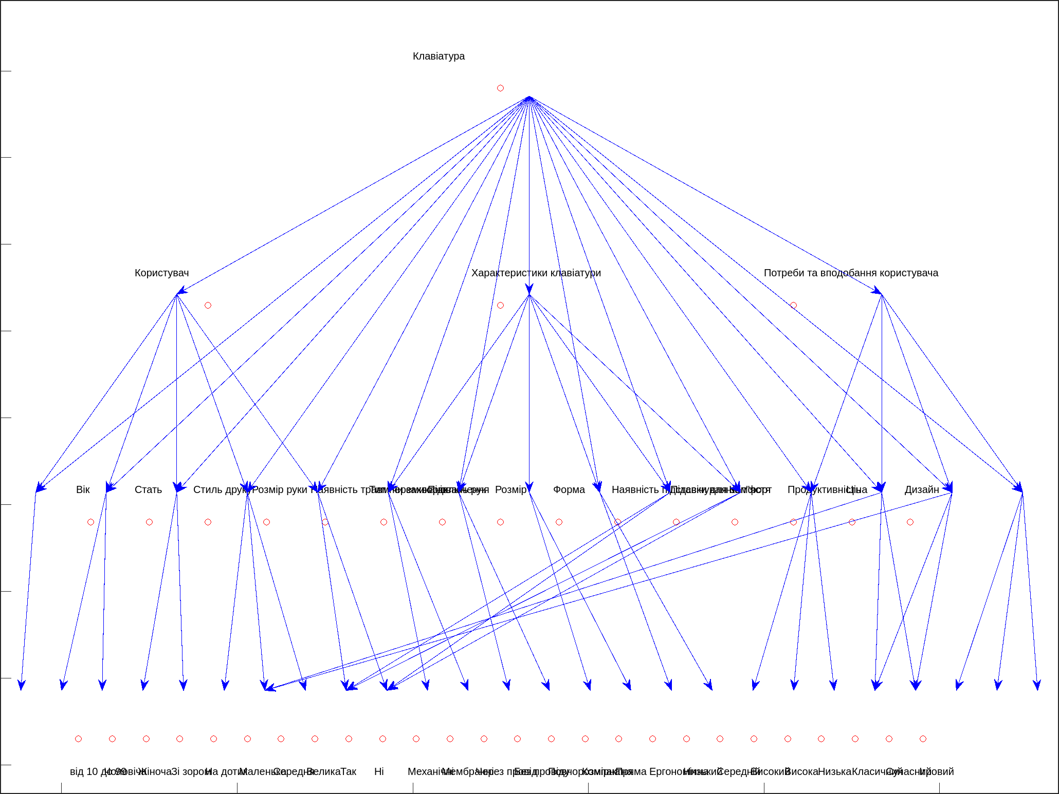

Рисунок 2.1 – Демонстрація всіх відношень

Друга це всі відношення в вигляду кругу. Показано на рисунку 2.2

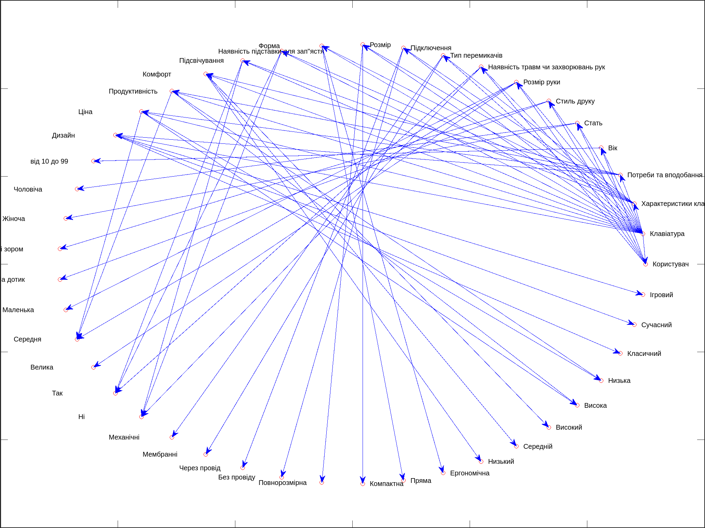

Рисунок 2.2 – Демонстрація всіх відношень в вигляді кола

Третя це приклад реального запиту від користувача з вказаними даними. Показано на рисунку 2.3

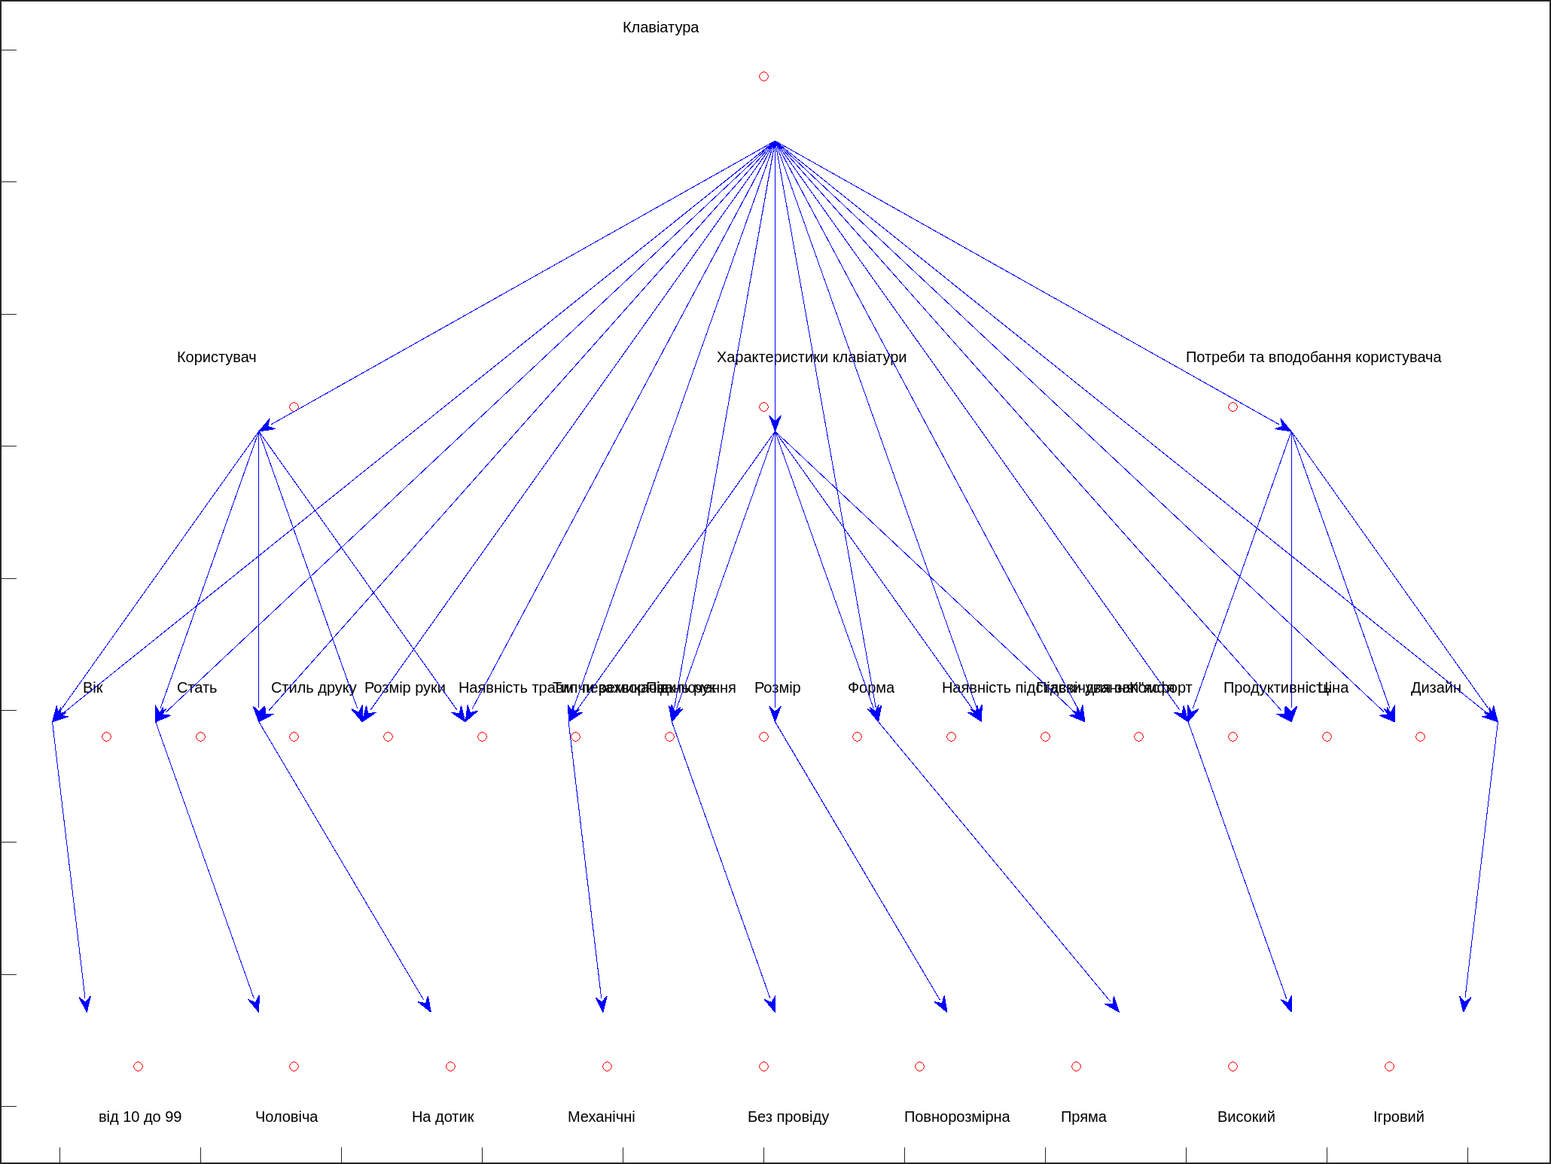

Рисунок 2.3 – Демонстрація відношень з деяким вибором від користувача

# Висновки:

Я навчився аналізувати й описувати предметну область у вигляді семантичної мережі.